

**Zondag 3 november 2019**

**– 7e zondag van de herfst -**

**Gedachtenisdienst**

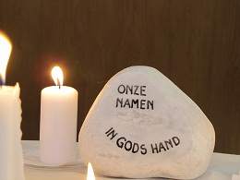

*“Zij die wij liefhebben en verloren,*

*zijn niet meer waar zij waren,*

*maar zijn altijd waar wij zijn.”*

Voorganger: Ds. Matthijs Glastra

Organist: Herman Schimmel, m.m.v. de cantorij

Bridging Gaps: Vilma uit Indonesië (Molukken) & Mayara uit Brazilië

Muziek

Het wordt stil  
  
De klok luidt   
  
Woord van welkom  
  
Gebed

God,  
we zijn bij elkaar  
op zoek naar stilte  
naar leven en liefde  
naar onszelf  
naar U

**GOD   
LAAT UW LICHT OVER ONS OPGAAN  
WEES VOOR ONS LIEFDE DIE BLIJFT**

De twee kaarsen worden aangestoken  
  
We zingen samen : “Gegroet jij jij” (3x - 1e keer cantorij)



*(gemeente gaat staan)*

Begroeting

v: Onze hulp is in de Naam van de Heer

a: SCHEPPER EN BEHOEDER VAN ALLE LEVEN

v: Jij, bron van leven , ons blijvend nabij

a: IN JOUW LIEFDE MOGEN WIJ LEVEN  
 ZIJN WIJ GEBORGEN IN LEVEN EN STERVEN

v: Wij groeten elkaar

a: IN DE NAAM VAN DE VADER, DE ZOON

EN DE HEILIGE GEEST. AMEN.

Zingen: antifoon 724 - Psalm 33 : 8 - antifoon 724

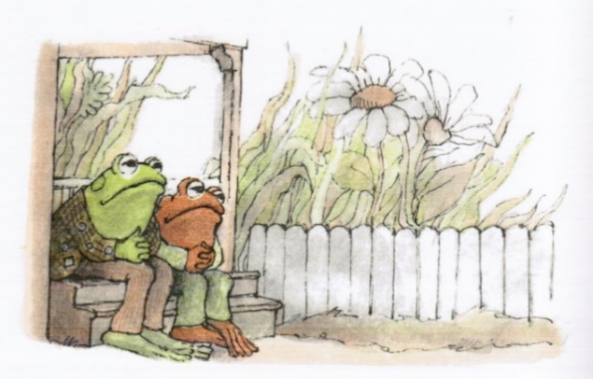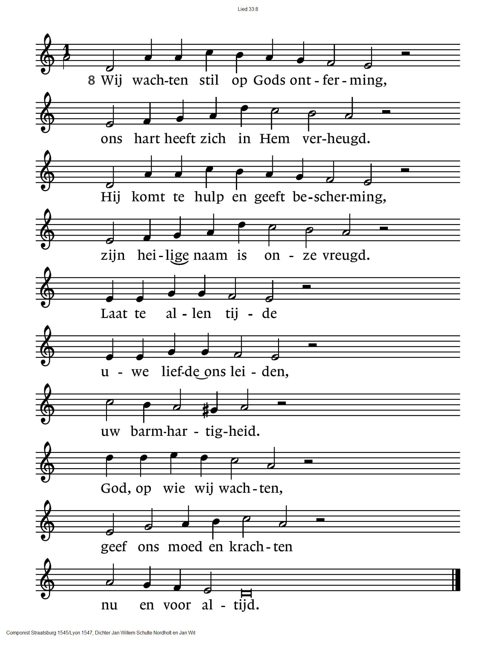

*(gemeente gaat zitten)*

“Verhaal van kikker en pad”

Troostliedje – Maaike Ouboter  
  
  *Doe je ogen dicht, houd mijn handen vast  
 dan wachten we op een nieuwe dag.  
 Kwel jezelf niet zo , wees lief ,  
 hier zijn geen woorden voor , dus we zeggen niets.  
  
 Ontspan je gezicht, houd je niet zo groot  
 laat het zakken , leg het rustig naast je in mijn schoot.  
 Haal het uit de plooi , geeft niet  
 hier zijn geen wolven meer, hier hoef je niets.  
  
 Houd me vast ik dans je rond  
 eerst de ene dan de andere voet  
 op de maat en we zien wel of het overgaat*

*Dus houd je ogen dicht en mijn handen vast  
dan wachten we op een nieuwe dag.  
Denk jezelf een droom , wees lief ,  
hier zijn geen wolven meer , hier hoef je niets.  
  
Houd me vast ik dans je rond  
eerst de ene dan de andere voet   
op de maat en we zien wel of het overgaat.*

Zingen: “Laat komen Heer uw rijk” , lied 756  
 allen 1, cantorij 2, mannen 3, vrouwen 4, cantorij 5, mannen 6,

vrouwen 7, allen 8

|  |  |
| --- | --- |
| 756:1  Laat komen, Heer, uw rijk,  uw koninklijke dag,  toon ons uw majesteit,  Messias, uw gezag! | 756:2  Waar blijft het overlang  beloofde land van God,  waar liefde en lofgezang  verdrijven leed en dood? |
| 756:3  Dat land, het ons vanouds  vertrouwde Kanaän,  waar God zijn stad herbouwt;  Sion, waar zijt ge dan? | 756:4  Zal ooit een dag bestaan  dat oorlog, haat en nijd  voorgoed zijn weggedaan,  in deze wereldtijd? |
| 756:5  Dat alle tirannie  eens zal geleden zijn?  O sabbat Gods! En zie,  dan zal het vrede zijn! | 756:6  Wij bidden, Heer, sta op  en kom in heerlijkheid!  Op U staat onze hoop  die onze herder zijt! |
| 756:7  Uw schapen zijn in nood,  uw naam wordt niets geacht...  men breekt uw volk als brood,  men heeft ons opgejaagd. | 756:8  De nacht is als een graf,  ontij heerst in het rond.  Kom van de hemel af,  o Ster van Gods verbond! |

Gebed  
  
“Lied van David – Waar is de muziek ” , Stef Bos

*Ik sta hier in het donker*

*Kijk uit over de stad*

*Verzonken in gedachten*

*Kon niet slapen deze nacht*

*Ik sta hier als een koning*

*De wereld aan mijn voeten*

*Maar dit paleis houdt mij gevangen*

*En ik verlang terug naar  vroeger*

*Ik sliep onder de sterren*

*Ik leefde van de lucht*

*Ik dwaalde door de vlakte*

*Vond altijd mijn weg terug*

*Ik was geen koning maar een zwerver*

*Ik was zorgeloos en vrij*

*Zag de wereld op een afstand*

*Alles ging aan mij voorbij*

*In de wolken en het water*

*Vond ik woorden en muziek*

*Ik had de muze aan mijn zijde*

*Ik was rijk al had ik niets*

*Ik zong de sterren van de hemel*

*Vond mezelf terug in het dal*

*Ik heb mijn eigen kuil gegraven*

*Eerst de hoogmoed dan de val*

*Ik heb de vijand overwonnen*

*Ik heb de koning uitgedaagd*

*Ik werd gezalfd en uitverkoren*

*Maar ik verloor waarom het gaat*

*Verloor mezelf verloor mijn dromen*

*Verloor degene die ik was*

*En alles wat ik heb verraden*

*Houdt mij nu wakker in de nacht*

*En nu sta ik in het donker*

*Kijk uit over de stad*

*Ik heb mijn naam gemaakt*

*Met waar ik vroeger tegen was*

*Ik ben de weg naar het begin kwijt*

*Loop verloren in het niets*

*En ik verlang naar wie ik was..*

*Waar zijn de woorden*

*En waar is de muziek*

Lezen : 2 Samuël 1: 1 – 18

Zingen: “Hoe zijn de helden gevallen” (melodie Psalm 12)

1. Nadert ten strijd, o Juda, en leert allen

de boog hanteren, gordt uw zwaarden aan,

ziet naar uw kroon: de helden zijn gevallen,

mijn hertog Saul, mijn liefde Jonatan!

4. Dappere held, uw boog wist van geen wijken  
ach Jonathan, waar is uw jonge kracht?  
Het zwaard van Saul, dat vorsten deed bezwijken  
Ligt ledig op het veld, ligt zonder macht.

5. Mijn koning en mijn vriend: waart gij niet beiden

sterk als een leeuw, licht als een adelaar?

Ach liefsten van het land, niets kon u scheiden:

nu brengt de dood voorgoed u bij elkaar.

7. Ach Jonatan, die ik het meest van allen

bemind heb als mijn ziel, mijn deelgenoot,

meer dan een vrouw. De helden zijn gevallen!

Ach Jonatan, mijn liefde in de dood!

Overweging  
  
Zingen Lied 726: cantorij 1 , allen 6

726:1

Hoor, een heilig koor van stemmen,

staande aan de glazen zee,

halleluja, halleluja,

God zij glorie, zingen zij.

Menigten die geen kan tellen,

als de sterren in hun glans,

psalmen zingend, palmen dragend,

in de hemel is een dans.

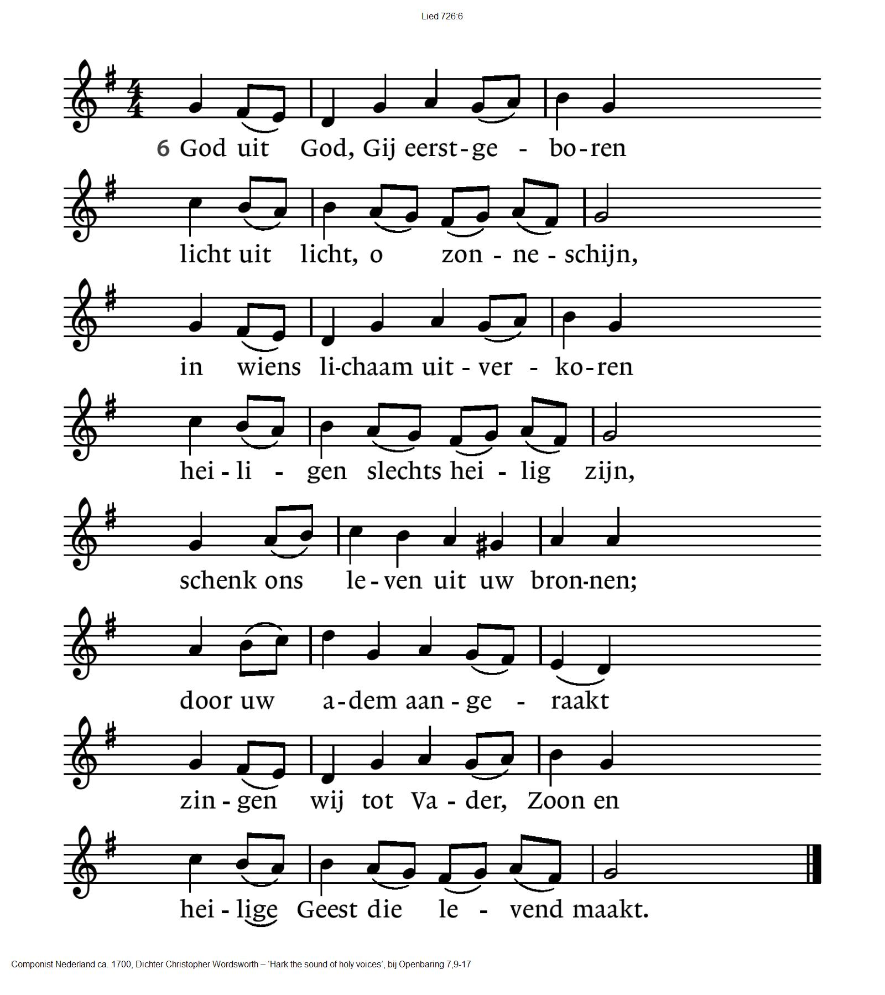

Gedenken van de overledenen

Zingen Lied 730: cantorij 1 , allen 2 en 3

|  |  |
| --- | --- |
| 730:2  Heer, herinner u hun luisterend  wakker liggen in de nacht  en hun roepen in het duister,  de armzaligheid van hun kracht,  en wil zeer aandachtig lezen  in de rimpels van hun huid  de verscheurdheid van hun wezen,  en wis hunne zonden uit. | 730:3  Die Maria hebt vergeven  en de rover aan het kruis,  laat de doden eeuwig leven  met U in het paradijs.  Heer, herinner u hun namen,  oordeel hen en spreek hen vrij,  en bedek hun schuld en laat hen  zitten aan uw rechterzij. |

Zingen: Lied 961: 1e keer cantorij , 2e keer allen

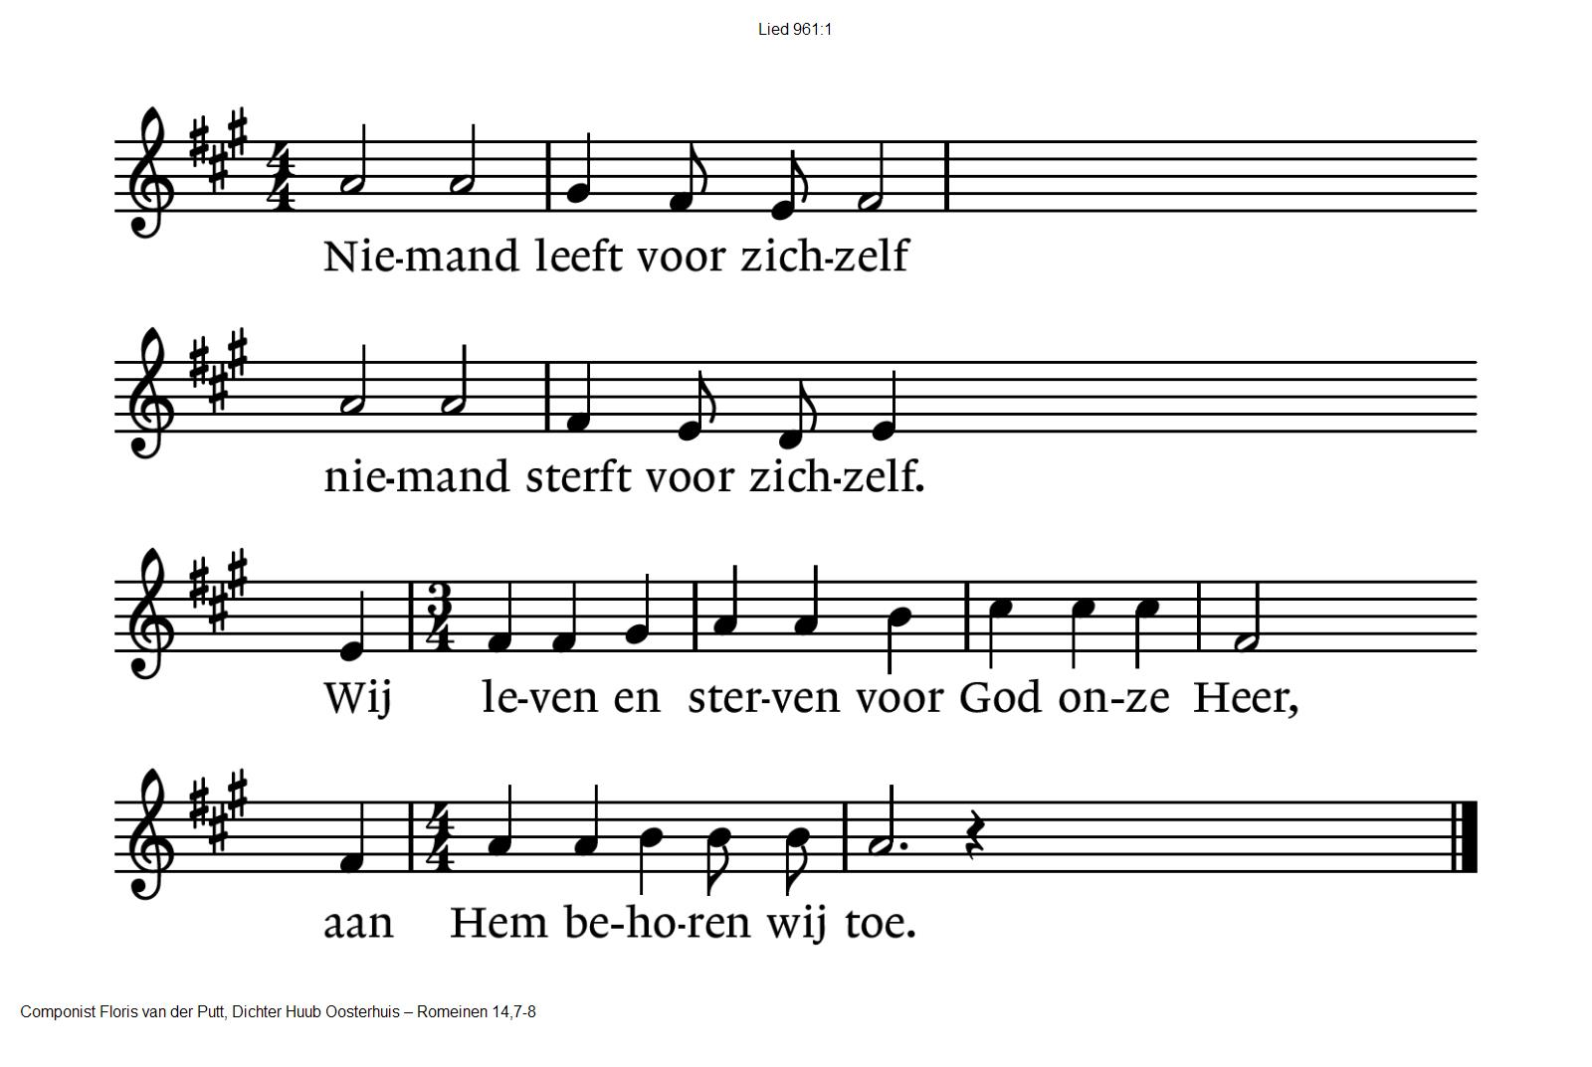

Wij gedenken:

***Adriana Louise van der Ent - Snikkers***\* 13-06-1934 *Ϯ* 23-12-2018 84 jaar  
  
***Antje Gerritje Reijngoud***\* 07-04-1926 *Ϯ* 29-12-2018 92 jaar

***Jacob Cornelis van Harn***    
* 30-01-1924 *Ϯ* 11-01-2019 94 jaar  
  
***Albert Zuijderduin***   
* 13-03-1939 *Ϯ* 19-02-2019 79 jaar  
  
***Hijlke de Boer***\* 23-08-1943 *Ϯ* 03-04-2019 75 jaar  
  
***Gerrit Leeuwe Broersma***\* 16-06-1941 *Ϯ* 28-05-2019 77 jaar  
  
***Hendrika Jacoba van der Meiden - Elings***\* 24-11-1930 *Ϯ* 23-07-2019 88 jaar   
  
***Hendrikus Franciscus Christianes Kemperman***\* 06-10-1944 *Ϯ* 02-09-2019 74 jaar

***Wilhelmina Elske Mattijssen - Franken***\* 15-12-1930 *Ϯ* 25-09-2019 88 jaar   
  
***Hendrik Jan Nijkamp***\* 11-04-1943 *Ϯ* 30-09-2019 76 jaar

Gelegenheid om voor in de kerk een licht aan te steken voor de geliefden die wij missen en/of een naam op te schrijven in het gebedenboek

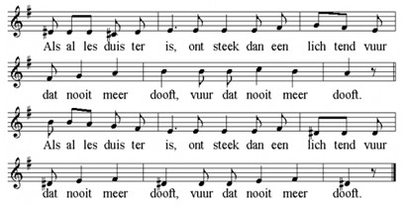

Gebeden , afgesloten met Onze Vader

Onze Vader die in de hemel zijt,

Uw naam worde geheiligd.

Uw koninkrijk kome,

Uw wil geschiede, op aarde zoals in de hemel.

Geef ons heden ons dagelijks brood.

En vergeef ons onze schulden

zoals ook wij onze schuldenaars vergeven.

En leid ons niet in verzoeking,

maar verlos ons van de boze.

Want van U is het koninkrijk

en de kracht

en de heerlijkheid

in eeuwigheid, Amen

Collecte – inzamelen van onze gaven  
 1e collecte: Stichting Kruispunt Arnhem

2e collecte: Pastoraat en Eredienst

3e collecte: Kerk in Actie – Zambia, betrokken predikanten opleiden

Vredesgroet

Slotlied: Lied 416: 3 en 4

|  |  |
| --- | --- |
| 416:3  Ga met God en Hij zal met je zijn:  in zijn liefde je bewaren,  in de dood je leven sparen.  Ga met God en Hij zal met je zijn. | 416:4  Ga met God en Hij zal met je zijn  tot wij weer elkaar ontmoeten,  in zijn naam elkaar begroeten.  Ga met God en Hij zal met je zijn. |

Zending en Zegen

In ons hart en in ons huis:

**De zegen van God**

In ons komen en in ons gaan:

**De vrede van God**

In ons leven, op onze zoektocht:

**De liefde van God**

Bij het einde en bij een nieuw begin:

**De armen van God om ons te ontvangen**Zo mogen wij gaan   
in de naam van de Vader, de Zoon en de Heilige Geest  
**AMEN (gezongen)**

Reacties op de viering zijn welkom in de doos in de hal óf via het adres:: [*reactieviering@pknhuissen.nl*](mailto:reactieviering@pknhuissen.nl)*.*In de werkgroep VIEREN worden deze besproken en wordt er gekeken

hoe deze reacties de vieringen ten goede kunnen komen.